**《Java技术》实验报告**

**实验一： 2019 年9 月 16 日**

|  |  |  |  |  |  |  |  |  |  |  |  |  |  |  |
| --- | --- | --- | --- | --- | --- | --- | --- | --- | --- | --- | --- | --- | --- | --- |
| **学院** | | 计算机与信息学院 | | **专业班级** | | 计算机20-01 | **姓名** | 叶春亭 | |  | | **成绩** | |  |
| **课程**  **名称** | | Java技术 | | | **实验项目**  **名 称** | 实验一 Java开发环境使用与面向对象编程 | | |  | | **指导 教师** | | 薛峰 | |
| 教师评语 |  | | 教师签名：  年 月 日 | | | | | | | | | | | |

**一、实验目的**

* 1. 掌握JDK的安装步骤（有条件的话可以在Linux系统下安装）。
  2. 理解环境变量PATH, CLASSPATH的作用，以及它们的设置方法。
  3. 熟悉记事本（或JCreator）编辑环境，编写简单的Application程序，并编译和解释执行。
  4. 记录编译和执行Java程序当中的系统错误信息提示，并给出解决办法。
  5. 复习、理解OOP的三大特征——封装、继承和多态。
  6. 学会使用Java编写简单的类。理解类的属性和方法。
  7. 掌握关键字private, protected, public的作用，掌握静态类，内部类的概念。

掌握多态的概念。

**二、实验原理**

1.掌握安装Jdk1.6的过程。

2.环境变量的配置

3.DOS提示符的使用与Java代码的编译运行（javac）。

4.包，类的创建和编写。

5.类的封装继承和多态的应用。

**三、使用硬件、软件环境**

PC 计算机一台，配置为CPU为1.5G，内存为512M，硬盘为40G，安装Windows10操作系统。

另外，使用JCreator，JDK1.6.0等软件

**四、实验过程、步骤及原始记录(算法、原程序、测试结果，分析等)**

1. 下载最新版本的JDK，并安装。

**略**

2. 设置环境变量PATH, CLASSPATH, 使得Java程序能正确编译和执行。

略

3. 在记事本（或JCreator）环境下编写一个HelloWorld.java程序，在DOS提示符下编译并执行这个程序。

如下图所示，在D盘创建一个text.txt文件后把文件后缀改成java后

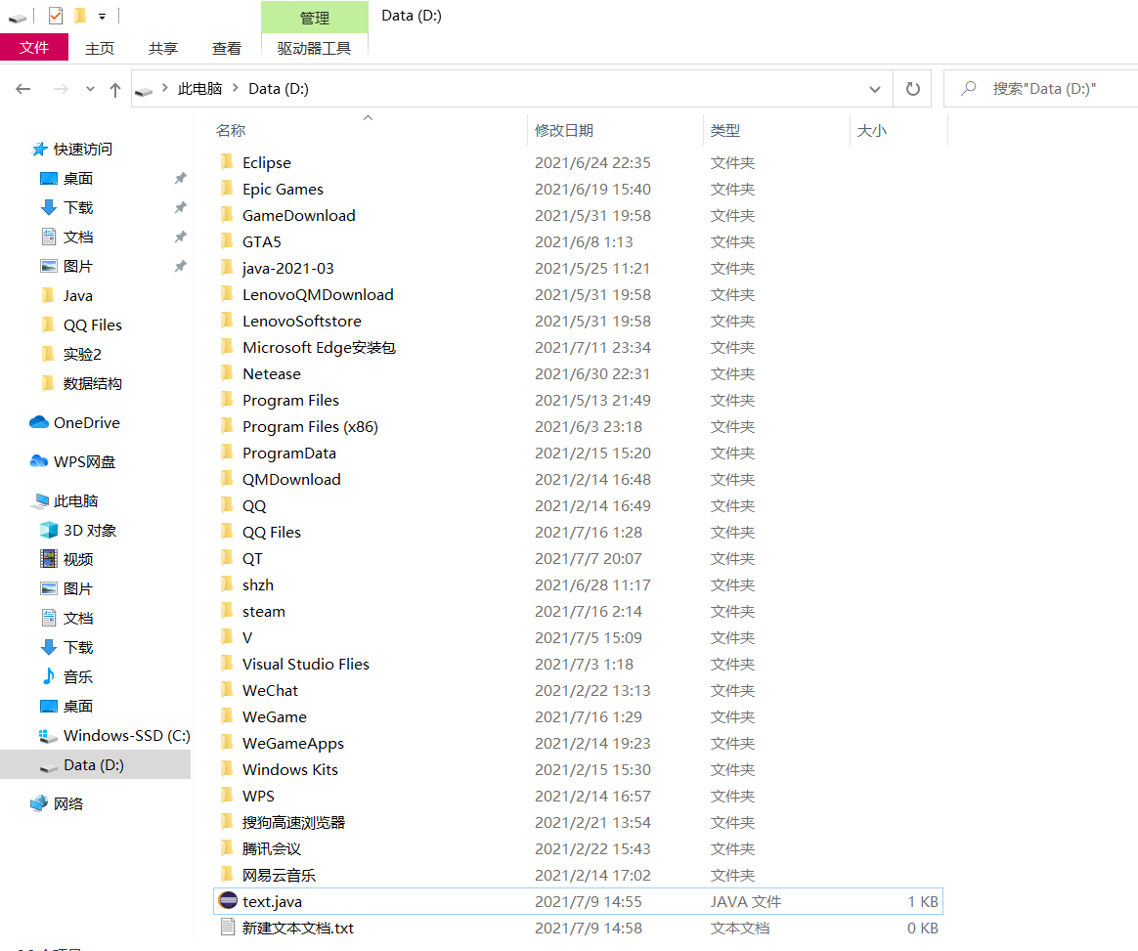

在文件中输入衣下java代码

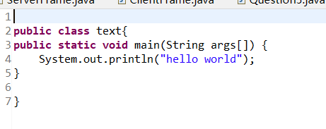

打开DOS指示符

在输入javac编译后文件中出现text.class文件，再将此文件运行便出现如下结果：输出hello world！

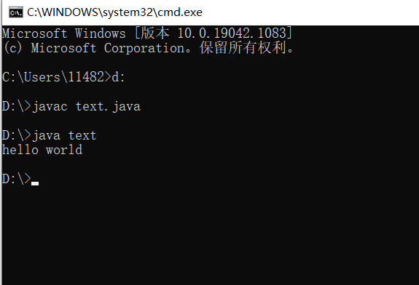

4. 编写一个类A，它位于包a中，保存到A.java中，再编写一个类B，它位于包b中，保存到B.java中。在类B中实例化类A的一个对象。分别编译类A和类B。

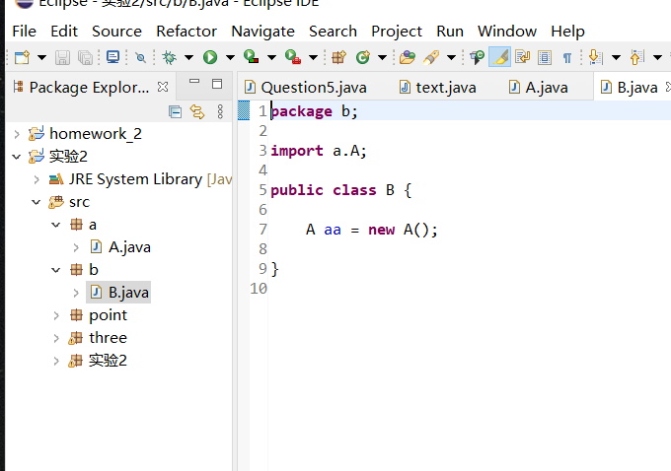

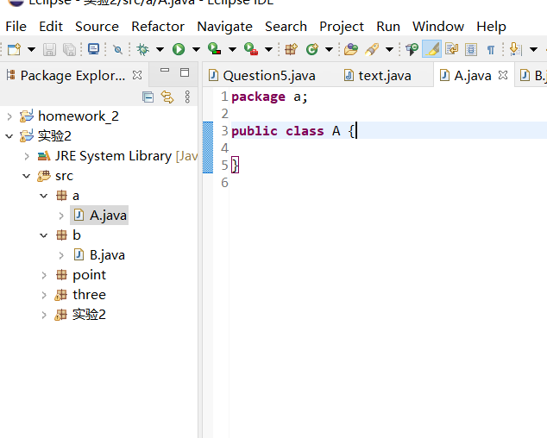

如图所示创建两个类，在B中创建了一个对象

5. 分别编写两个类Point2D，Point3D来表示二维空间和三维空间的点，使之满足下列要求：

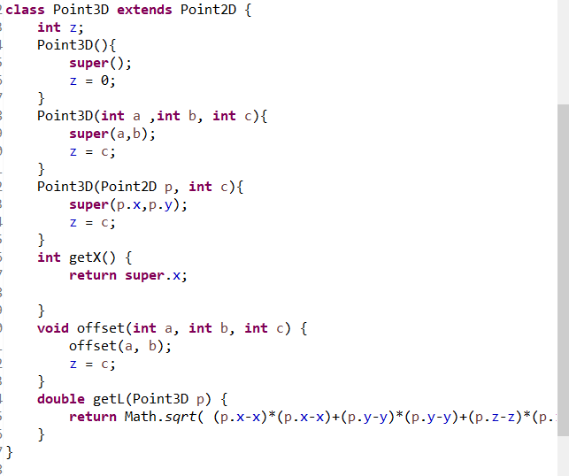

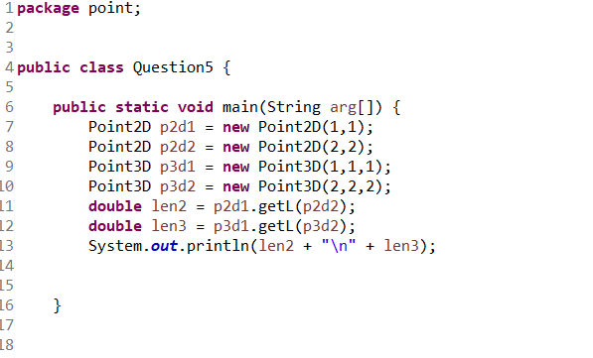

**如图测试两个2D点和两个3D点，**

**运行结果如下：**

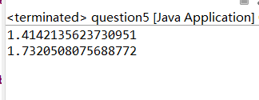

源码：

**package** point;

**public** **class** Question5 {

**public** **static** **void** main(String arg[]) {

Point2D p2d1 = **new** Point2D(1,1);

Point2D p2d2 = **new** Point2D(2,2);

Point3D p3d1 = **new** Point3D(1,1,1);

Point3D p3d2 = **new** Point3D(2,2,2);

**double** len2 = p2d1.getL(p2d2);

**double** len3 = p3d1.getL(p3d2);

System.***out***.println(len2 + "\n" + len3);

}

}

**class** Point2D{

**int** x;

**int** y;

Point2D(){

x = 0;

y = 0;

}

Point2D(**int** a , **int** b){

x = a;

y = b;

}

**int** getX() {

**return** x;

}

**int** getY() {

**return** y;

}

**void** offset(**int** a ,**int** b) {

x = a;

y = b;

}

**double** getL(Point2D p) {

**return** Math.*sqrt*((x-p.x)*(x-p.x) + (y - p.y) * (y - p.y));

}

}

**class** Point3D **extends** Point2D {

**int** z;

Point3D(){

**super**();

z = 0;

}

Point3D(**int** a ,**int** b, **int** c){

**super**(a,b);

z = c;

}

Point3D(Point2D p, **int** c){

**super**(p.x,p.y);

z = c;

}

**int** getX() {

**return** **super**.x;

}

**void** offset(**int** a, **int** b, **int** c) {

offset(a, b);

z = c;

}

**double** getL(Point3D p) {

**return** Math.*sqrt*( (p.x-x)*(p.x-x)+(p.y-y)*(p.y-y)+(p.z-z)*(p.z-z) );

}

}

**五、实验结论、分析、思考题与心得体会**

**本实验让我学会了如何用DOS提示符写简单的Java程序，以及知道了如何配置环境变量和安装jdk**

**也懂得了Java的语言特性：面向对象**

**类与对象，类的封装继承和多态。**

**为今后学习java打下了很好的基础。**